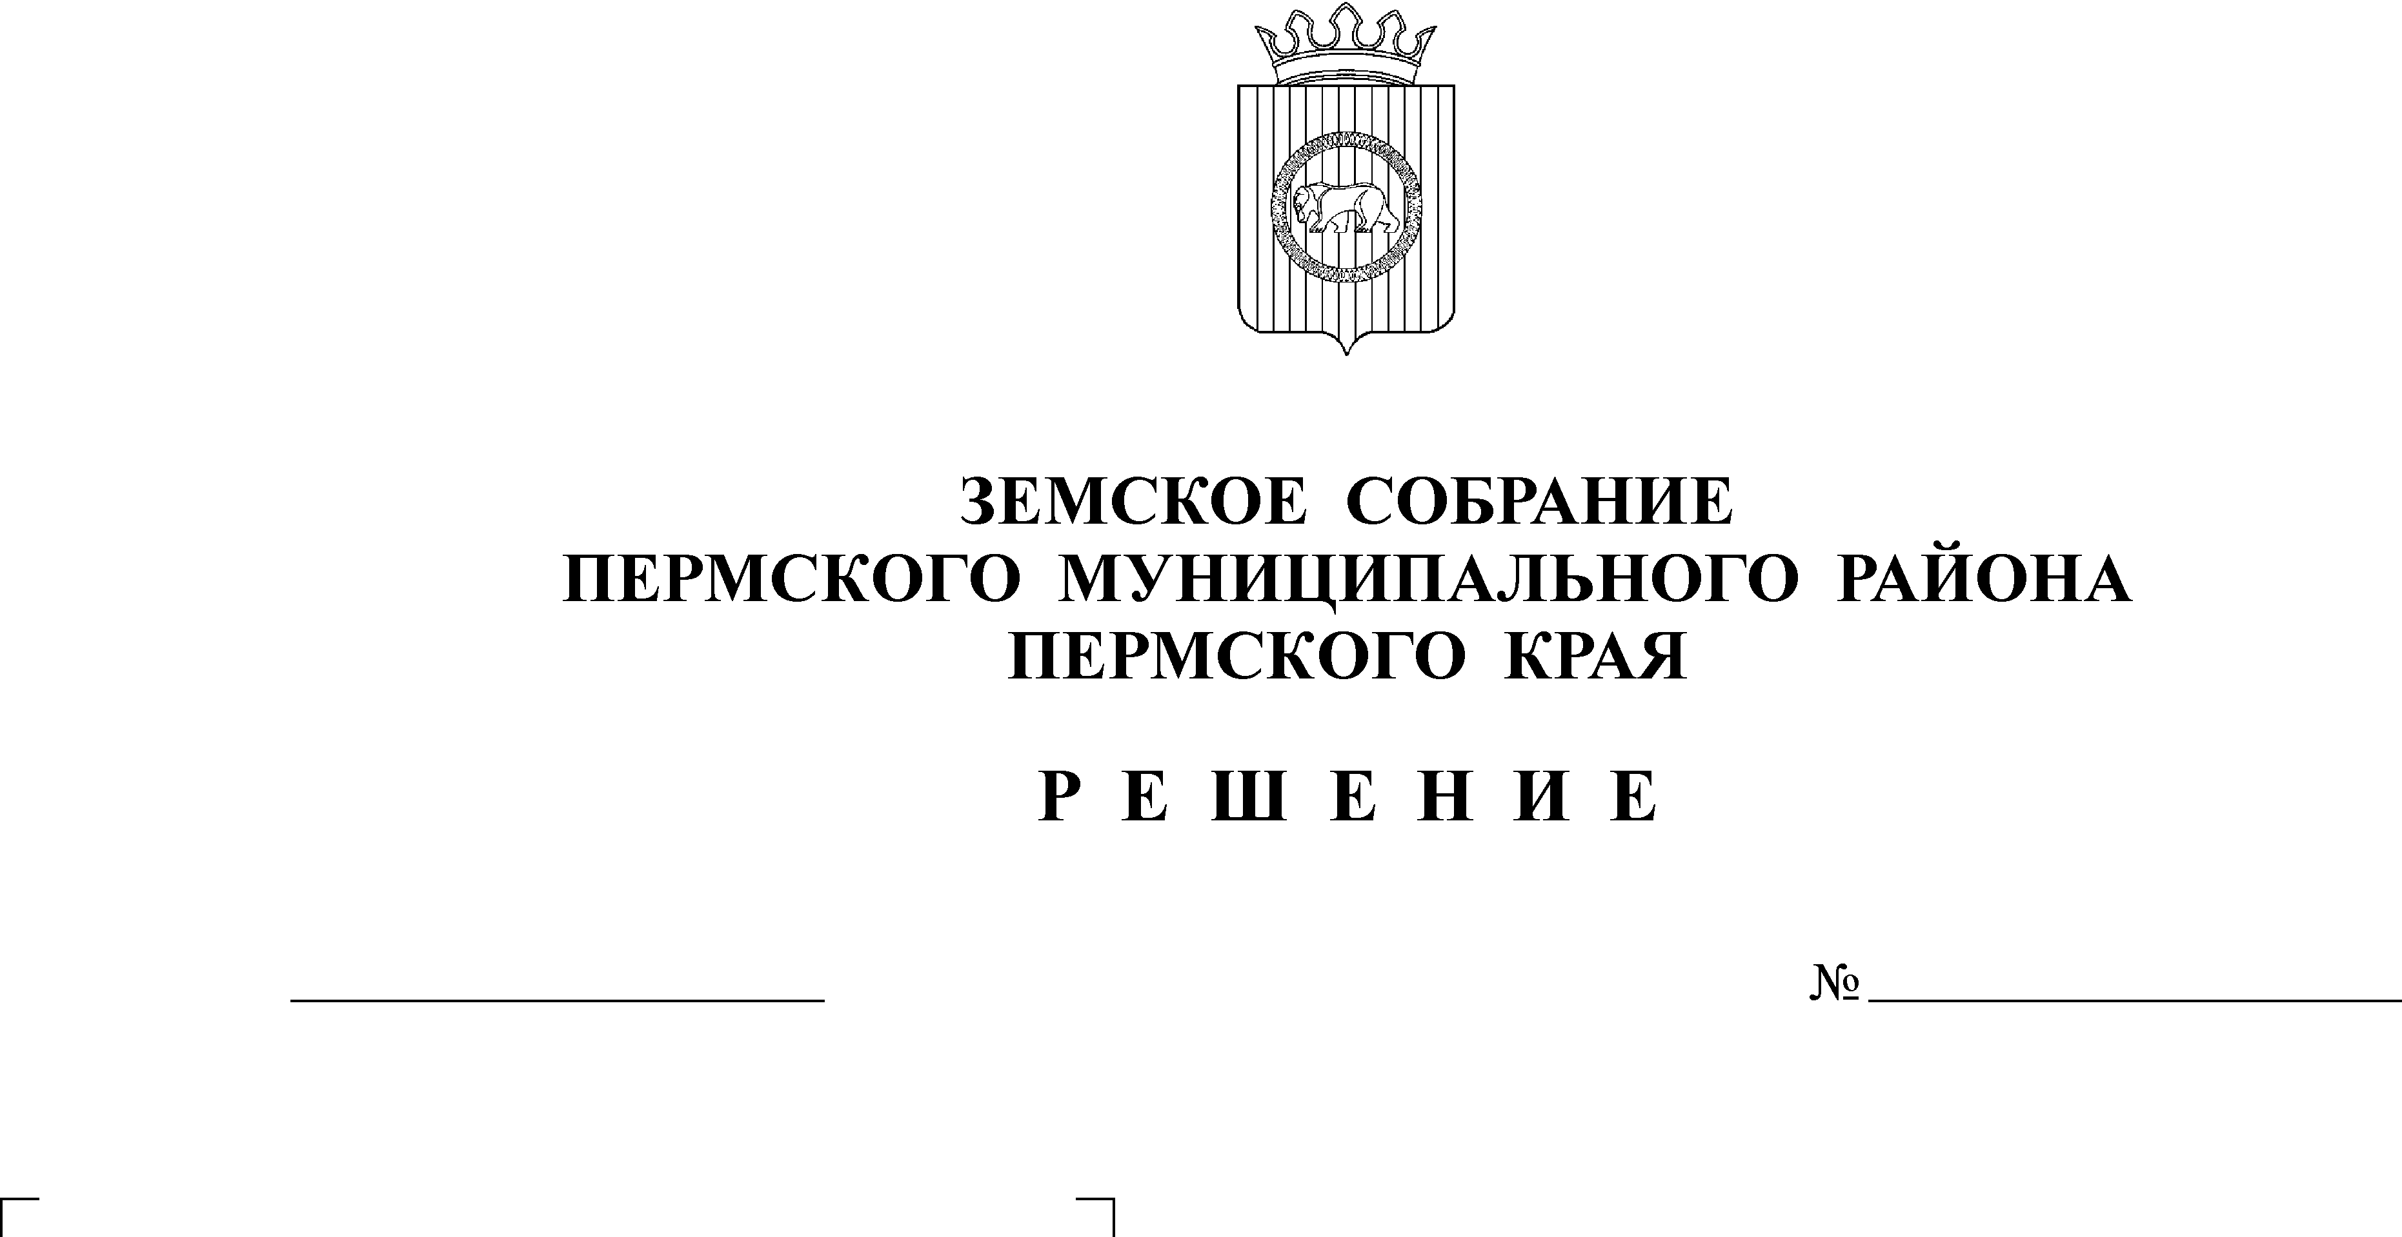
О внесении изменений в решение
23.03.2017
214
Земского Собрания от 22.12.2016
№ 176 «О бюджете Пермского
муниципального района на 2017
год и на плановый период
2018 и 2019 годов»

В соответствии с частью 41 Положения о бюджетном процессе в Пермском муниципальном районе, утвержденного решением Земского Собрания от 26.09.2013 № 376
Земское Собрание РЕШАЕТ:
1. Внести в решение Земского Собрания Пермского муниципального района от 22.12.2016 № 176 «О бюджете Пермского муниципального района на 2017 год и на плановый период 2018 и 2019 годов» следующие изменения:
1.1. В подпункте 1 пункта 1 цифру «2 655 324,58» изменить на цифру «3 268 828,32».
1.2. В подпункте 2 пункта 1 цифру «2 746 706,82» изменить на цифру «3 360 210,56».
1.3. Подпункт 1 пункта 2 изложить в новой редакции: «1) прогнозируемый общий объем доходов на 2018 год в сумме 2 544 163,72 тыс. рублей и на 2019 год в сумме 2 336 113,6 тыс. рублей».
1.4. Подпункт 2 пункта 2 изложить в новой редакции: «2) общий объем расходов на 2018 год в сумме 2 544 163,72 тыс. рублей, в том числе условно утвержденные расходы в сумме 23 240,50 тыс. рублей, и на 2019 год в сумме 2 332 613,60 тыс. рублей, в том числе условно утвержденные расходы в сумме 47 365,00 тыс. рублей».
1.5. Пункт 9 изложить в новой редакции: «Утвердить объем межбюджетных трансфертов, получаемых из бюджета Пермского края на 2017 год в сумме 2 392 445,54 тыс. рублей, на 2018 год в сумме 1 707 220,32 тыс. рублей, на 2019 год в сумме 1 453 749,90 тыс. рублей».
1.6. Приложение 15 изложить в редакции согласно приложению 7 к настоящему решению.
1.7. Изменения в приложения 5, 6, 9, 10, 11, 12 изложить в редакции согласно приложениям 1, 2, 3, 4, 5, 6 к настоящему решению.
2. Настоящее решение вступает в силу со дня его официального опубликования в бюллетене муниципального образования «Пермский муниципальный район».
3. Контроль за исполнением настоящего решения возложить на комитет Земского Собрания Пермского муниципального района по экономическому развитию, бюджету и налогам.

Глава муниципального района А.П. Кузнецов

